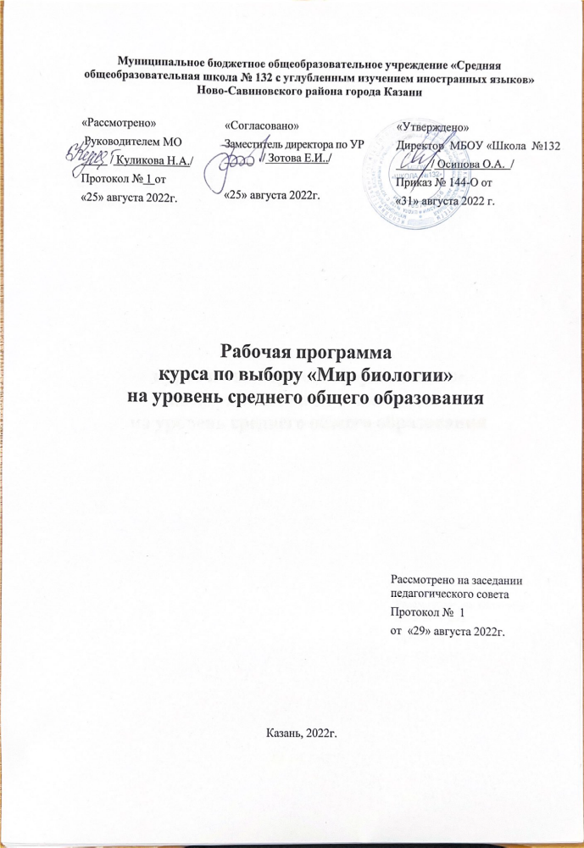

Рабочая программа курса по выбору «Решение проблемных задач по биологии»
ориентирована на учащихся 10-11 классов и разработана на основе следующих документов:
1. Федеральный государственный образовательный стандарт основного общего образования (приказ Минобрнауки России от 17 декабря 2010г., №1897 (с изменениями);
2. Учебно-методический комплекс:
- А.А.Каменский, Е.А.Криксунов, В.В.Пасечник. Общая биология. 10-11 классы: Учебник для общеобразовательных учреждений. – М.: Дрофа, 2012
- Пасечник В.В. Биология. Общая биология. 10 – 11 классы: рабочая тетрадь к учебнику А.А.Каменского, Е.А.Криксунова, В.В.Пасечника «Биология. Общая биология. 10 – 11 классы»/ В.В.Пасечник, Г.Г.Швецов. – 3 – е изд., стереотип. – М.: Дрофа, 2013
- Биология в таблицах, схемах и рисунках /Р.Г. Заяц (и др.). – Изд. 6 – е. – Ростов н/Д: Феникс, 2013.
- Красильникова Т. В. К54 Биология. 10—11 классы: Наглядный справочник. — К.; Х.: Веста, 2006. — 112 с.
- КИМы , выпущенные в 2017 – 2020

Программой отводится на изучение курса 69 часов, которые распределяются по классам следующим образом:
10 класс – 35 часов, 1 час в неделю;
11 класс - 34 часов, 1 час в неделю.

ПЛАНИРУЕМЫЕ РЕЗУЛЬТАТЫ ОСВОЕНИЯ УЧЕБНОГО ПРЕДМЕТА
1. Личностные результаты освоения основной образовательной программы среднего общего образования:
1) российскую гражданскую идентичность, патриотизм, уважение к своему народу, чувства ответственности перед Родиной, гордости за свой край, свою Родину, прошлое и настоящее многонационального народа России, уважение государственных символов (герб, флаг, гимн);
2) гражданскую позицию как активного и ответственного члена российского общества, осознающего свои конституционные права и обязанности, уважающего закон и правопорядок, обладающего чувством собственного достоинства, осознанно принимающего традиционные национальные и общечеловеческие гуманистические и демократические ценности;
3) готовность к служению Отечеству, его защите;
4) сформированность мировоззрения, соответствующего современному уровню развития науки и общественной практики, основанного на диалоге культур, а также различных форм общественного сознания, осознание своего места в поликультурном мире;
5) сформированность основ саморазвития и самовоспитания в соответствии с общечеловеческими ценностями и идеалами гражданского общества; готовность и способность к самостоятельной, творческой и ответственной деятельности;
6) толерантное сознание и поведение в поликультурном мире, готовность и способность вести диалог с другими людьми, достигать в нем взаимопонимания, находить общие цели и сотрудничать для их достижения, способность противостоять идеологии экстремизма, национализма, ксенофобии, дискриминации по социальным, религиозным, расовым, национальным признакам и другим негативным социальным явлениям;
(в ред. Приказа Минобрнауки России от 29.06.2017 N 613)
7) навыки сотрудничества со сверстниками, детьми младшего возраста, взрослыми в образовательной, общественно полезной, учебно-исследовательской, проектной и других видах деятельности;
8) нравственное сознание и поведение на основе усвоения общечеловеческих ценностей;
9) готовность и способность к образованию, в том числе самообразованию, на протяжении всей жизни; сознательное отношение к непрерывному образованию как условию успешной профессиональной и общественной деятельности;
10) эстетическое отношение к миру, включая эстетику быта, научного и технического творчества, спорта, общественных отношений;
11) принятие и реализацию ценностей здорового и безопасного образа жизни, потребности в физическом самосовершенствовании, занятиях спортивно-оздоровительной деятельностью, неприятие вредных привычек: курения, употребления алкоголя, наркотиков;
12) бережное, ответственное и компетентное отношение к физическому и психологическому здоровью, как собственному, так и других людей, умение оказывать первую помощь;
13) осознанный выбор будущей профессии и возможностей реализации собственных жизненных планов; отношение к профессиональной деятельности как возможности участия в решении личных, общественных, государственных, общенациональных проблем;
14) сформированность экологического мышления, понимания влияния социально-экономических процессов на состояние природной и социальной среды; приобретение опыта эколого-направленной деятельности;
15) ответственное отношение к созданию семьи на основе осознанного принятия ценностей семейной жизни.
2. Метапредметные результаты освоения основной образовательной программы основного общего образования:
1) умение самостоятельно определять цели деятельности и составлять планы деятельности; самостоятельно осуществлять, контролировать и корректировать деятельность; использовать все возможные ресурсы для достижения поставленных целей и реализации планов деятельности; выбирать успешные стратегии в различных ситуациях;
2) умение продуктивно общаться и взаимодействовать в процессе совместной деятельности, учитывать позиции других участников деятельности, эффективно разрешать конфликты;
3) владение навыками познавательной, учебно-исследовательской и проектной деятельности, навыками разрешения проблем; способность и готовность к самостоятельному поиску методов решения практических задач, применению различных методов познания;
4) готовность и способность к самостоятельной информационно-познавательной деятельности, владение навыками получения необходимой информации из словарей разных типов, умение ориентироваться в различных источниках информации, критически оценивать и интерпретировать информацию, получаемую из различных источников;
5) умение использовать средства информационных и коммуникационных технологий (далее - ИКТ) в решении когнитивных, коммуникативных и организационных задач с соблюдением требований эргономики, техники безопасности, гигиены, ресурсосбережения, правовых и этических норм, норм информационной безопасности;
6) умение определять назначение и функции различных социальных институтов;
7) умение самостоятельно оценивать и принимать решения, определяющие стратегию поведения, с учетом гражданских и нравственных ценностей;
8) владение языковыми средствами - умение ясно, логично и точно излагать свою точку зрения, использовать адекватные языковые средства;
9) владение навыками познавательной рефлексии как осознания совершаемых действий и мыслительных процессов, их результатов и оснований, границ своего знания и незнания, новых познавательных задач и средств их достижения.
2.1. Метапредметные результаты освоения адаптированной основной образовательной программы должны отражать:
1) для глухих, слабослышащих, позднооглохших обучающихся:
владение навыками определения и исправления специфических ошибок (аграмматизмов) в письменной и устной речи;
2) для обучающихся с расстройствами аутентического спектра:
способность планировать, контролировать и оценивать собственные учебные действия в соответствии с поставленной задачей и условиями ее реализации при сопровождающей помощи педагогического работника и организующей помощи тьютора;
овладение умением определять наиболее эффективные способы достижения результата при сопровождающей помощи педагогического работника и организующей помощи тьютора;
овладение умением выполнять действия по заданному алгоритму или образцу при сопровождающей помощи педагогического работника и организующей помощи тьютора;
овладение умением оценивать результат своей деятельности в соответствии с заданными эталонами при организующей помощи тьютора;
овладение умением адекватно реагировать в стандартной ситуации на успех и неудачу, конструктивно действовать даже в ситуациях неуспеха при организующей помощи тьютора;
овладение умением активного использования знаково-символических средств для представления информации об изучаемых объектах и процессах, различных схем решения учебных и практических задач при организующей помощи педагога-психолога и тьютора;
способность самостоятельно обратиться к педагогическому работнику (педагогу-психологу, социальному педагогу) в случае личных затруднений в решении какого-либо вопроса;
способность самостоятельно действовать в соответствии с заданными эталонами при поиске информации в различных источниках, критически оценивать и интерпретировать получаемую информацию из различных источников.
3. Предметные результаты освоения основной образовательной программы среднего общего образования:
1) сформированность представлений о роли и месте биологии в современной научной картине мира; понимание роли биологии в формировании кругозора и функциональной грамотности человека для решения практических задач;
2) владение основополагающими понятиями и представлениями о живой природе, ее уровневой организации и эволюции; уверенное пользование биологической терминологией и символикой;
3) владение основными методами научного познания, используемыми при биологических исследованиях живых объектов и экосистем: описание, измерение, проведение наблюдений; выявление и оценка антропогенных изменений в природе;
4) сформированность умений объяснять результаты биологических экспериментов, решать элементарные биологические задачи;
5) сформированность собственной позиции по отношению к биологической информации, получаемой из разных источников, к глобальным экологическим проблемам и путям их решения.
Выпускник на базовом уровне научится:
- раскрывать на примерах роль биологии в формировании современной научной картины мира и в практической деятельности людей;
- понимать и описывать взаимосвязь между естественными науками: биологией, физикой, химией; устанавливать взаимосвязь природных явлений;
- понимать смысл, различать и описывать системную связь между основополагающими биологическими понятиями: клетка, организм, вид, экосистема, биосфера;
- использовать основные методы научного познания в учебных биологических исследованиях, проводить эксперименты по изучению биологических объектов и явлений, объяснять результаты экспериментов, анализировать их, формулировать выводы;
- формулировать гипотезы на основании предложенной биологической информации и предлагать варианты проверки гипотез;
- сравнивать биологические объекты между собой по заданным критериям, делать выводы и умозаключения на основе сравнения;
- обосновывать единство живой и неживой природы, родство живых организмов, взаимосвязи организмов и окружающей среды на основе биологических теорий;
- приводить примеры веществ основных групп органических соединений клетки (белков, жиров, углеводов, нуклеиновых кислот);
- распознавать клетки (прокариот и эукариот, растений и животных) по описанию, на схематических изображениях; устанавливать связь строения и функций компонентов клетки, обосновывать многообразие клеток;
- распознавать популяцию и биологический вид по основным признакам;
- описывать фенотип многоклеточных растений и животных по морфологическому критерию;
- объяснять многообразие организмов, применяя эволюционную теорию;
- классифицировать биологические объекты на основании одного или нескольких существенных признаков (типы питания, способы дыхания и размножения, особенности развития);
- объяснять причины наследственных заболеваний;
- выявлять изменчивость у организмов; объяснять проявление видов изменчивости, используя закономерности изменчивости; сравнивать наследственную и ненаследственную изменчивость;
- выявлять морфологические, физиологические, поведенческие адаптации организмов к среде обитания и действию экологических факторов;
- составлять схемы переноса веществ и энергии в экосистеме (цепи питания);
- приводить доказательства необходимости сохранения биоразнообразия для устойчивого развития и охраны окружающей среды;
- оценивать достоверность биологической информации, полученной из разных источников, выделять необходимую информацию для использования ее в учебной деятельности и решении практических задач;
- представлять биологическую информацию в виде текста, таблицы, графика, диаграммы и делать выводы на основании представленных данных;
- оценивать роль достижений генетики, селекции, биотехнологии в практической деятельности человека и в собственной жизни;
- объяснять негативное влияние веществ (алкоголя, никотина, наркотических веществ) на зародышевое развитие человека;
- объяснять последствия влияния мутагенов;
- объяснять возможные причины наследственных заболеваний.

Выпускник на базовом уровне получит возможность научиться:
- давать научное объяснение биологическим фактам, процессам, явлениям, закономерностям, используя биологические теории (клеточную, эволюционную), учение о биосфере, законы наследственности, закономерности изменчивости;
- характеризовать современные направления в развитии биологии; описывать их возможное использование в практической деятельности;
- сравнивать способы деления клетки (митоз и мейоз);
- решать задачи на построение фрагмента второй цепи ДНК по предложенному фрагменту первой, иРНК (мРНК) по участку ДНК;
- решать задачи на определение количества хромосом в соматических и половых клетках, а также в клетках перед началом деления (мейоза или митоза) и по его окончании (для многоклеточных организмов);
- решать генетические задачи на моногибридное скрещивание, составлять схемы моногибридного скрещивания, применяя законы наследственности и используя биологическую терминологию и символику;
- устанавливать тип наследования и характер проявления признака по заданной схеме родословной, применяя законы наследственности;
- оценивать результаты взаимодействия человека и окружающей среды, прогнозировать возможные последствия деятельности человека для существования отдельных биологических объектов и целых природных сообществ.

СОДЕРЖАНИЕ ОБРАЗОВАНИЯ
Введение
Методы исследования в биологии. Сущность жизни и свойства живого. Уровни организации живой материи.
Основы цитологии
Особенности химического состава клетки. Вода и её роль в жизнедеятельности клетки. Углеводы и их роль в жизнедеятельности клетки. Строение и функции белков. Нуклеиновые кислоты и их роль в жизнедеятельности клетки. Строение клетки. Клеточная мембрана. Ядро.
Цитоплазма. Клеточный центр. Рибосомы. Строение клетки. Комплекс Гольджи. Эндоплазматическая сеть. Лизосомы. Клеточные включения. Митохондрии. Пластиды. Органоиды движения. Сходства и различия в строении эукариотических и прокариотических клеток. Сходства и различия в строении клеток растений, животных и грибов. Неклеточные формы жизни. Вирусы и бактериофаги. Энергетический обмен в клетке. Питание клетки. Автотрофное питание. Фотосинтез. Хемосинтез. Генетический код. Транскрипция. Трансляция. Регуляция транскрипции и трансляции в клетке.
Размножение и индивидуальное развитие (онтогенез) организмов
Митоз и амитоз. Мейоз. Формы размножения организмов. Бесполое размножение. Половое размножение. Развитие половых клеток. Оплодотворение. Онтогенез – индивидуальное развитие организма. Индивидуальное развитие. Эмбриональный период. Постэмбриональный период.
Основы генетики
История развития генетики. Гибридологический метод. Закономерности наследования. Моногибридное скрещивание. Множественные аллели. Анализирующее скрещивание. Дигибридное скрещивание. Закон независимого наследования признаков. Дигибридное скрещивание. Закон независимого наследования признаков. Хромосомная теория наследственности. Взаимодействие неаллельных генов. Цитоплазматическая наследственность. Изменчивость. Виды мутаций. Причины мутаций. Соматические и генеративные мутации.
Генетика человека
Методы исследования генетики человека. Генетика и здоровье человека. Проблемы генетической безопасности. Общебиологические закономерности, проявляющиеся на клеточном и организменном уровнях.
Основы учения об эволюции
Ч.Дарвин и основные положения его теории. Вид, его критерии. Популяции. Генетический состав популяций. Изменение генофонда популяций. Борьба за существование и её формы. Естественный отбор и его формы. Видообразование. Макроэволюция, её доказательства. Главные направления эволюции органического мира.
Основы селекции и биотехнологии
Методы селекции растений. Методы селекции животных. Селекция микроорганизмов. Современное состояние и перспективы биотехнологий.
Антропогенез
Положение человека в системе животного мира. Основные стадии антропогенеза. Движущие силы антропогенеза. Расы и их происхождение.
Основы экологии
Экология как наука. Среда обитания организмов и её факторы. Местообитание и экологические ниши. Основные типы экологических взаимодействий. Основные экологические характеристики популяции. Экологические сообщества. Структура сообщества. Взаимосвязь организмов в сообществах. Пищевые цепи. Экологические пирамиды. Экологические сукцессии. Влияние загрязнений на живые организмы. Основы рационального природопользования.
Эволюция биосферы и человек
Гипотезы о происхождении жизни. Современные представления о происхождении жизни. Основные этапы развития жизни на Земле. Эволюция биосферы. Антропогенное воздействие на биосферу.

Тематическое планирование по курсу «Мир биологии»
10 класс

№ | Тема раздела | Количество часов
1 | Введение. | 3
2 | Основы цитологии. | 14
3 | Размножение и индивидуальное развитие (онтогенез) организмов. | 5
4 | Основы генетики. | 8
5 | Генетика человека. | 5
Итого |  | 35

Тематическое планирование по курсу ««Мир биологии»
11 класс

№ | Тема раздела | Количество часов
1 | Основы учения об эволюции. | 9
2 | Основы селекции и биотехнологии. | 3
3 | Антропогенез. | 4
4 | Основы экологии. | 10
5 | Эволюция биосферы и человека. | 8
Итого |  | 34

